Voici une correction en rouge de l’épreuve commune…

Activités Numériques

Exercice 1 :
Voici les calculs effectués par certains élèves, chacun a commis une erreur ou une maladresse!

Pierre :
$$\frac{1}{3}+\frac{3}{4}=\frac{4}{7}$$

Luc :
$$\frac{3}{2}×\frac{1}{\text{10}}=\frac{3×5}{2×5}×\frac{1}{\text{10}}=\frac{\text{15}}{\text{10}}×\frac{1}{\text{10}}=\frac{\text{15}}{\text{100}}$$

Léa :
$$\frac{3}{2}÷\frac{3}{5}=\frac{3}{2}×\frac{3}{5}=\frac{9}{\text{10}}$$

Expliquer l’erreur ou la maladresse de Pierre, Luc et Léa.

Pierre n’a pas réduit sa somme au même dénominateur : erreur !
Luc a réduit son produit au même dénominateur alors que c’est inutile, maladresse !
Léa n’a pas multiplié par l’inverse, erreur !

Exercice 2 :
Compléter, sur la feuille d’énoncé, le tableau suivant sachant que :
L est la longueur du rectangle en cm
l est la largeur du rectangle en cm
A est l’aire du rectangle en cm².
Vous donnerez les réponses sous la forme d’une fraction simplifiée.

L | l | A
$$\frac{\text{15}}{7}$$ | $$\frac{4}{5}$$ | L x l =$\frac{\text{15}}{7}×\frac{4}{5}=\frac{\text{60}}{\text{35}}=\frac{\text{12}}{7}$
$$\frac{3}{2}$$ | A : L=$\frac{4}{3}:\frac{3}{2}=\frac{4}{3}×\frac{2}{3}=\frac{8}{9}$ | $$\frac{4}{3}$$

Exercice 3 : « Pyramide des multiplications »
Observer la pyramide ci-dessous : le nombre contenu dans une case est le produit des nombres contenus dans les deux cases situées en dessous de lui
10

2
5

2
1
5

Compléter de la même manière la pyramide suivante sur la feuille d’énoncé :
54
- 3
-18
-6
3
-1
1
- 1
-3
2
Exercice 4: « Programme de calcul »
Voici un programme de calcul :

+ 3 - 5 - 7

Case n°1 Case n°2 Case n°3 Case n°4

1) Compléter, sur la feuille d’énoncé, les cases 2, 3 et 4 lorsque le nombre de départ est 8 :

+ 3 - 5 - 7
8
8+3=11
11-5=6
6-7= -1

Case n°1 Case n°2 Case n°3 Case n°4

2) Compléter, sur la feuille d’énoncé, les cases 1, 3 et 4 lorsque le résultat de la case n°2 est 2 :

+ 3 - 5 - 7
2-3 = -1
2
2-5 = -3
-3-7 = -10

Case n°1 Case n°2 Case n°3 Case n°4

3) Compléter, sur la feuille d’énoncé, les cases 1, 3 et 4 lorsque le résultat de la case n°3 est - 4 :

+ 3 - 5 - 7
1-3 = -2
-4+5= 1
- 4
-4-7 = -11

Case n°1 Case n°2 Case n°3 Case n°4

4) Quel est le nombre de départ contenu dans la case n°1 lorsque le résultat final est 3 ?

On inverse le chemin : 3 + 7 + 5 – 3 = 12 au départ !
Ou bien on passe par l’équation :
$$\begin{aligned}x+3−5−7=3 \\ x−9=3 \\ x=3+9 \\ x=\text{12}\end{aligned}$$
$$x−9=3$$
Bonus: Quel calcul permet de passer directement de la case n°1 à la case n°4 ?

On réduit les trois opérations en une seule : + 3 – 5 – 7 = - 9
On passe de la première à la dernière case avec « -9 ».

Activité Géométrique

Exercice : « QCM »
Cet exercice est un questionnaire choix multiples (QCM). Aucune justification n'est demandée.
Entourer, sur la feuille d’énoncé, la réponse exacte la plus précise.

1 | Un quadrilatère qui a ses diagonales qui se coupent en leurs milieux et perpendiculaires est | un losange (car rien n’est dit sur la taille des diagonales ni sur d’éventuels angles droits entre les côtés) | un parallélogramme | un carré

2 | Le centre du cercle circonscrit est le point d’intersection des | médianes | bissectrices | médiatrices (car il est équidistant des trois sommets du triangle)
3 | 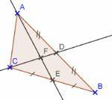  Le point F est | Le centre de gravité (intersection des médianes !) | Le centre du cercle inscrit | Le centre du cercle circonscrit
4 | 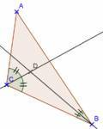  La droite ( AD ) est une | médiane | bissectrice  (comme (CD) et (BD) !) | médiatrice
5 | Un quadrilatère qui a 4 cotés de même longueur est | Un losange (c’est la définition du losange). | Un rectangle | Un carré

Problème

Toutes les réponses doivent être rédigées avec soin :

- Ecrire les données
- citer les propriétés ou les noms des théorèmes utilisés
- écrire une conclusion

Partie A (le dessin n’est qu’un brouillon)

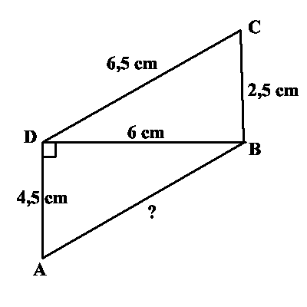
1) Calculer la longueur du côté [AB].
On utilise le théorème de Pythagore dans le triangle ABD rectangle en D, l’hypoténuse est donc le côté [AB] :
AB²=AD²+DB²
AB²=4,5²+6²
AB²=56,25
Avec la calculatrice on trouve:
AB=7,5 cm.

2) Le triangle DBC est-il rectangle ? Justifier.
Le seul choix pour l’hypoténuse serait [DC] le plus grand côté :
DC²=6,5²=42,25
DB²+BC²=6²+2,5²=42,25

On remarque que DC²=DB²+BC² donc d’après la réciproque du théorème de Pythagore, le triangle DBC est rectangle en B.

3) En déduire que les droites (AD) et (BC) sont parallèles.

Les droites (AD) et (BC) sont toutes deux perpendiculaires à la droite (DB), elles sont donc parallèles entre-elles.

Partie B (le dessin est compléter sur cette feuille polycopiée)

A, B et C sont trois points d’un cercle de centre O.

1) a) Construire le point F, symétrique du point A par rapport au point O.

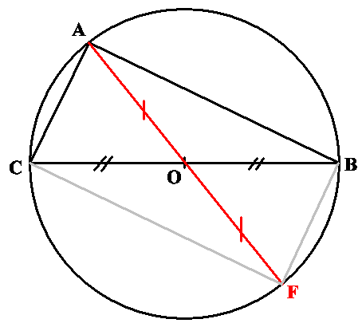

b) Démontrer que ABFC est un parallélogramme.

D’après la figure O est le milieu de [BC] et par symétrie O est aussi le milieu de [AF].

Dans ABFC les diagonales se coupent en leur milieu, c’est donc un parallélogramme.

2) a) Démontrer que le triangle ABC est rectangle en A.

Le centre du cercle circonscrit au triangle ABC est au milieu du côté [BC], ce triangle est donc rectangle en A

(ou A appartient au cercle de diamètre [BC]…).

b) En déduire la nature précise du quadrilatère ABFC.

Un parallélogramme (ABFC) qui possède un angle droit (au point A) est un rectangle !

Consignes pour l’épreuve de mathématiques

L’épreuve de mathématiques dure en tout 1h30min. Elle sera divisée en 2 parties :

- dans un premier temps, vous devez traiter les activités numériques et l’activité géométrique. La calculatrice n’est pas autorisée. Chacun va à son rythme. Lorsque vous avez terminé, vous rendez votre copie avec le sujet au surveillant qui vous distribuera alors le problème.

- Dans un deuxième temps, vous faîtes le problème. La calculatrice est autorisée. A la fin de l’épreuve, vous rendez votre copie avec le sujet.

